实验题目：介电常数的测定 89
实验目的：本实验要求学生了解多种测量介电常数的方法及其特点和适用范围，掌握替代法，比较法和谐振法测固体电介质介电常数的原理和方法，用自己设计与制作的介电常数测试仪，测量压电陶瓷的介电常数。
实验原理：1. 介电体（又称电介质）最基本的物理性质是它的介电性，对介电性的研究不但在电介质材料的应用上具有重要意义，而且也是了解电介质的分子结构和激化机理的重要分析手段之一，探索高介电常数的电介质材料，对电子工业元器件的小型化有着重要的意义。介电常数（又称电容率）是反映材料特性的重要参量，电介质极化能力越强，其介电常数就越大。测量介电常数的方法很多，常用的有比较法，替代法，电桥法，谐振法，Q表法，直流测量法和微波测量法等。各种方法各有特点和适用范围，因而要根据材料的性能，样品的形状和尺寸大小及所需测量的频率范围等选择适当的测量方法。
2.介质材料的介电常数一般采用相对介电常数ε_{r}来表示，通常采用测量样品的电容量，经过计算求出ε_{r}，它们满足如下关系：
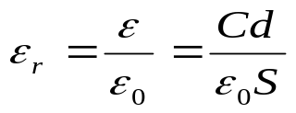 （1）
式中ε为绝对介电常数，ε₀为真空介电常数，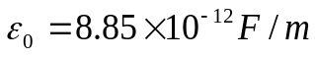，S为样品的有效面积，d为样品的厚度，C为被测样品的电容量，通常取频率为1kHz时的电容量C。
一、替代法
当实验室无专用测量电容的仪器，但有标准可变电容箱或标准可变电容器时，可采用替代法设计一简易的电容测试仪来测量电容。这种方法的优点是对仪器的要求不高，由于引线参数可以抵消，故测量精度只取决于标准可变电容箱或标准可变电容器读数的精度。若待测电容与标准可变电容的损耗相差不大，则该方法具有较高的测量精度。
替代法参考电路如图2.2.6-1(a)所示，将待测电容C_{x}（图中R_{x}是待测电容的介电损耗电阻），限流电阻R₀(取1kΩ)、安培计与信号源组成一简单串联电路。合上开关K₁，调节信号源的频率和电压及限流电阻R₀，使安培计的读数在毫安范围恒定（并保持仪器最高的有效位数），记录读数I_{x}。将开关K₂打到B点，让标准电容箱C_{s}和交流电阻箱R_{s}替代C_{x}调节C_{s}和R_{s}值，使I_{s}接近I_{x}。多次变换开关K₂的位置(A,B位)，反复调节C_{s}和R_{s}，使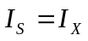。假定C_{x}上的介电损耗电阻R_{x}与标准电容箱的介电损耗电阻R_{s}相接近（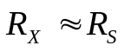），则有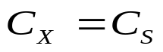。
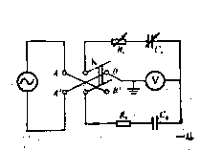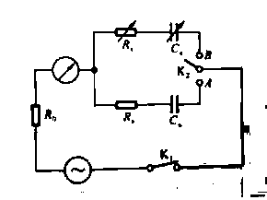
图2.2.6-1(a) 图2.2.6-1(b)
另一种参考电路如图2.2.6-1(b)所示，将标准电容箱C_{s}调到极小值，双刀双掷开关K₂扳到AA’，测量C_{x}上的电压V_{x}值；再将K₂扳到BB’，调节C_{s}让C_{s}上的电压V_{S}接近V_{x}。将开关K₂来回扳到AA’和BB’位，不断调节C_{s}和R_{s}值，使伏特计上的读数不变，即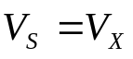，若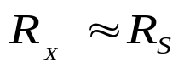，则有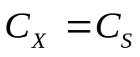。
二、比较法
当待测的电容量较小时，用替代法测量，标准可变电容箱的有效位数损失太大，可采用比较法。此时电路引入的参量少，测量精度与标准电容箱的精度密切相关，考虑到C_{s}和R_{s}均是十进制旋钮调节，故无法真正调到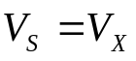，所以用比较法只能部分修正电压差带来的误差。比较法的参考电路如图2.2.6-2所示，假定C_{s}上的R_{x}与R_{s}接近（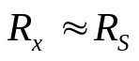），则测量C_{x}和C_{s}上的电压比V_{s}/V_{x}即可求得C_{x}：
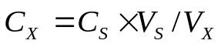（此时V_{s}可以不等于V_{x}）
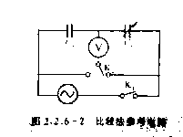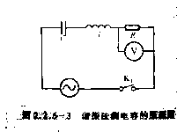
三、谐振法
谐振法测量电容的原理图见图2.2.6-3，由已知电感L（取1H），电阻R（取1kΩ）和待测电容C_{x}组成振荡电路，改变信号源频率使RLC回路谐振，伏特计上指示最大，则电容可由下式求出：
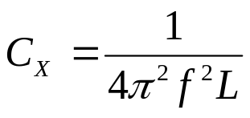 （2）
式中f为频率，L为已知电感，C_{x}为待测电容。当待测电容C_{x}较小时，线圈和引线的分布电容，伏特计的输入电容等都对测量结构有影响，信号源频率的波动和读数精度都将对测量结果有很大的影响，若不采取其他措施，将导致式（2）计算的电容产生很大误差，而且待测电容C_{x}越小，测量误差越大，这时可采用谐振替代法来解决。
谐振替代法参考电路如图2.2.6-4所示，将电感器的一端与待测电容C_{x}串联，调节频率f使电路达到谐振，此时电容上的电压达到极大值，固定频率f₀，用标准电容箱C_{s}代替C_{x}，调节C_{s}使电路达到谐振，电容上的电压再次达到极大值，此时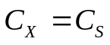。此方法的特点是电路简单、测量方便、测量精度与电感L和信号源频率f的测量精度无关，只取决于标准电容箱C_{s}的精度，在保证线路状态不变的情况下，可消除分布电容和杂散电容的影响。
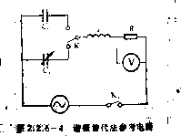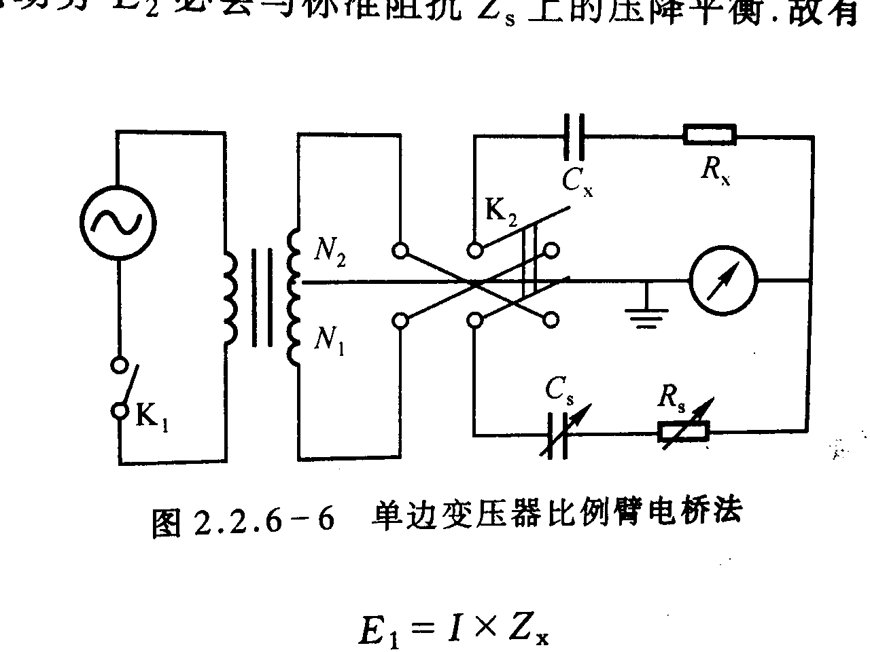
四、电桥法
对于有损耗的电容器，在其固有电感可以忽略不计的条件下，可用串联等效电路或并联等效电路来表示，如图2.2.6-5所示。有损耗的电容器的介质损耗在串联等效电路中为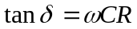；在并联等效电路中为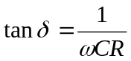，故只要测量出待测样品的电容量和等效电阻R，便可测量出样品的介电常数ε_{r}和介电损耗tan δ的数值。 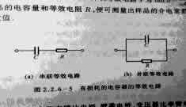
电桥的种类很多，主要有臂比电桥、臂乘电桥、变压器比臂电桥、差动电桥等，现仅举单边变压器比例臂电桥为例，参考电路如图2.2.6-6所示。电桥平衡时，平衡指使器为0，流过绕组N₁，N₂，及被测阻抗Z_{x}和标准阻抗Z_{s}的电流都相等，绕组N₁上的感应电动势E₁必会与被测阻抗Z_{x}上的压降平衡，同样绕组N₂上的感应电动势E₂必会与标准阻抗Z_{s}上的压降平衡，故有 因 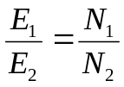 ， 故 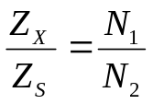
设Z_{x}等效为R_{x}和C_{x}的串联电路，则有
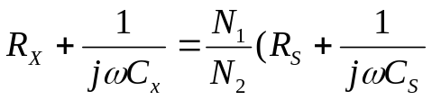 （3）
令等式两边实部和虚部分别相等，则有
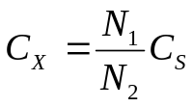 （4）
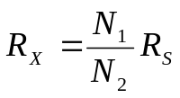 （5）
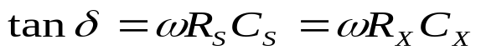 （6）
实验仪器：信号源一台，多用表一块，电容箱一个，交流电阻箱一个，压电陶瓷一个，电感器一个，导线若干，黄铜片二片，泡沫塑料一块，游标卡尺，单刀单掷开关和双刀双掷开关各一个；
实验内容：实验要求：
1. 根据所给仪器、元件和用具、采用替代法（按图2.2.6-1（a）或（b）接线）设计一台简易的介电常数测试仪，测量压电陶瓷的介电常数ε_{r}。
2. 用比较法设计一台简易的介电常数测试仪，测量压电陶瓷的介电常数ε_{r}。
3. 用谐振法和谐振替代法设计一台简易的介电常数测试仪，测量压电陶瓷的介电常数ε_{r}。
注：谐振替代法，每个直接测量量各测6次，并做误差分析（计算结果的合成不确定度）。
实验报告要求：
（1） 写出测量介电常数方法的实验原理，推导公式，画出实际测量的电路图。
（2） 写出详细的实验步骤，每个直接测量量需要测量需测量6次。
（3） 正确表达出测量结果
（4） 求出压电陶瓷的相对介电常数ε_{r}。
（5） 比较不同测量方法的优缺点和适用范围。
实验数据：实验室：1215；实验台：3号 ；
- 压电陶瓷几何尺寸：直径 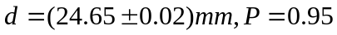
厚度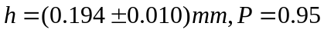
- 电容箱示值准确度：
10×0.1μF组 ±0.5％
10×0.01μF组 ±0.65％
10×0.001μF组 ±2％
10×0.0001μF组 ±5％
- 不计算万用表及信号源仪器误差；
思考题做第一题；比较各方法，每种方法都要计算不确定度；
实验内容及相应数据：（信号源发生频率为1kHz）
1.用替代法测量压电陶瓷的电容量（6次），根据实验室给定的几何尺寸计算εr：
(a) 6次调节使Is最接近Ix时的Cs值分别为（μF）：
0.0309 | 0.0309 | 0.0308
0.0308 | 0.0309 | 0.0309
(b)6次调节使Vs最接近Vx时的Cs值分别为（μF）：
0.0307 | 0.0307 | 0.0307
0.0307 | 0.0308 | 0.0307

2.比较法测量压电陶瓷的电容量（6次），计算其介电常数εr：
6次结果如下：
Vx（V） | Vs（V） | Cs（10⁻⁴μF）
1.5038 | 1.5059 | 307
1.5505 | 1.4577 | 327
1.5721 | 1.4350 | 337
1.5944 | 1.4121 | 347
1.6147 | 1.3906 | 357
1.6338 | 1.3708 | 367

3.谐振法测量压电陶瓷电容（6次），计算其介电常数εr：
6次使电压VR最大的f分别为（Hz）：
874.82 | 874.69 | 874.67
872.65 | 875.28 | 871.20
注：此时L=10×0.1H=1H;

4.谐振替代法测量压电陶瓷电容（6次），计算其介电常数εr：
6次使电路谐振时的Cs值如下：
0.0308 | 0.0308 | 0.0308
0.0308 | 0.0308 | 0.0308

数据处理：①替代法（a）
根据实验所得数据知：
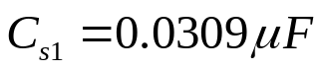；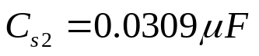；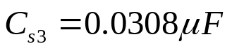；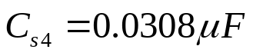；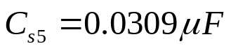；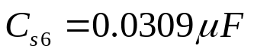； 于是可求得Cx为：
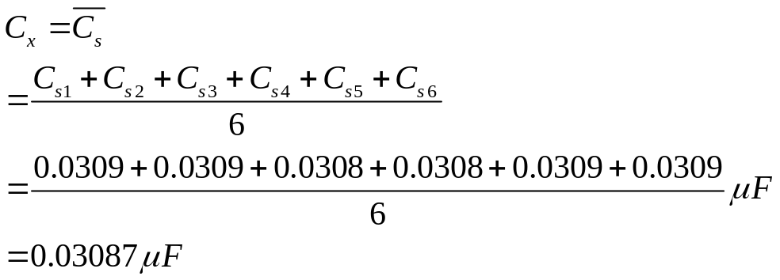
接下来求不确定度，可计算得其标准差为：
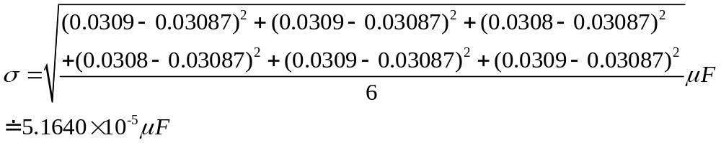
根据实验室给定的电容箱示值准确度可计算得到Cx的仪器允差为：
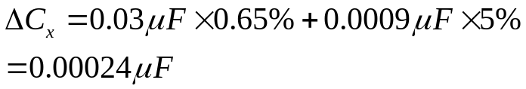
取置信概率为P＝0.95，则其展伸不确定度为：
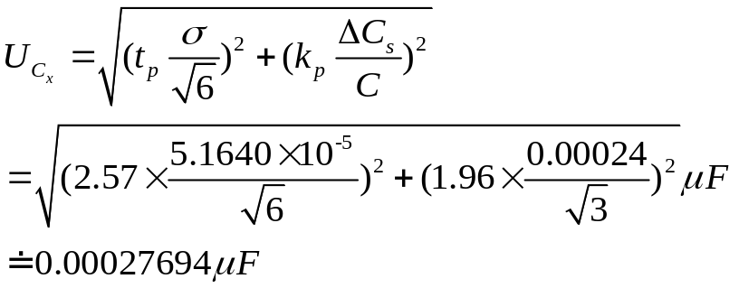
于是便得到Cx的最终表达式为：

根据由电容计算压电陶瓷介电常数的公式（式中ε为绝对介电常数，ε₀为真空介电常数，，S为样品的有效面积，d为样品的厚度，C为被测样品的电容量，通常取频率为1kHz时的电容量C），由于实验室给定数据为压电陶瓷的直径d和厚度h，所以原公式需要做进一步变换整理：
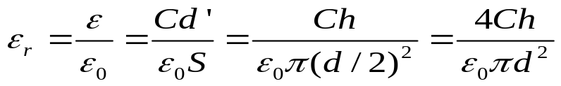
由实验室给定的压电陶瓷几何尺寸：
直径 厚度
于是便可求得压电陶瓷的介电常数为
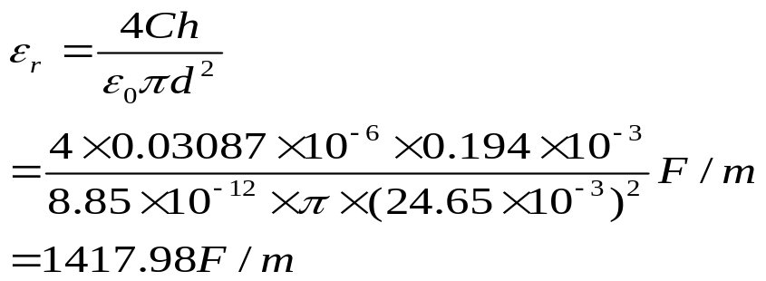
接下来根据上面的公式计算介电常数不确定度的传递公式：
按照第一册《大学物理实验》教材中关于“求间接测量结果的不确定度的步骤”中的方法，推导不确定度传递公式的全过程如下：（P.s.用电脑输入数学公式真的很花时间……）
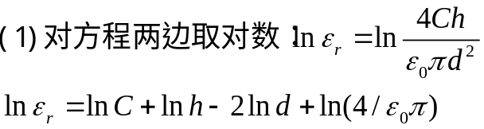
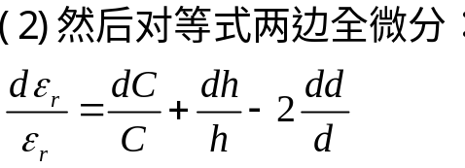
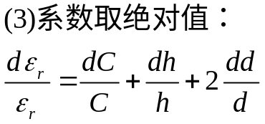
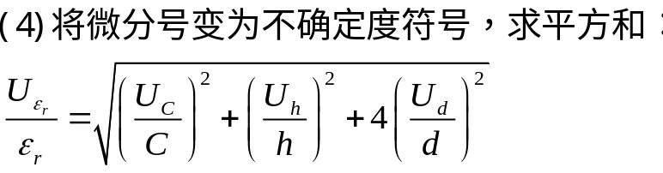
故可得
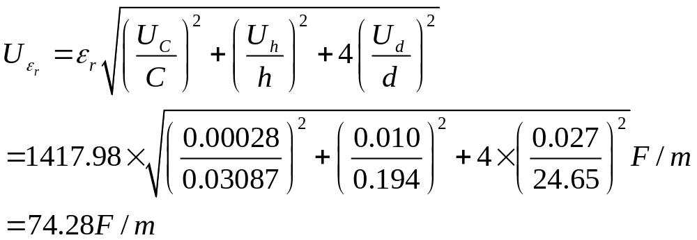
所以最后得到压电陶瓷介电常数的最终表达式为：
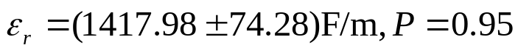
替代法（b）
根据实验所得数据知：
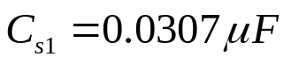；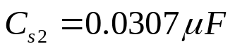；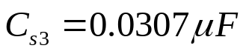；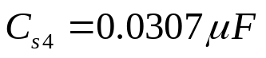；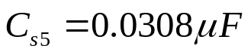；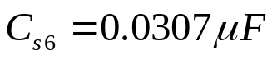； 于是可求得Cx为：
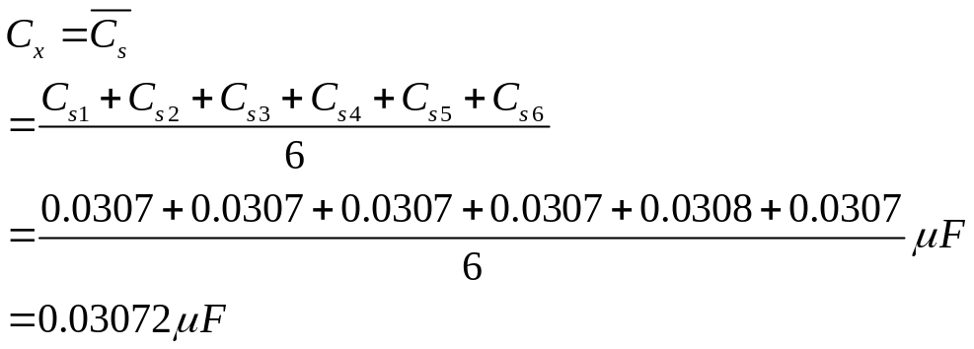
接下来求不确定度，可计算得其标准差为：
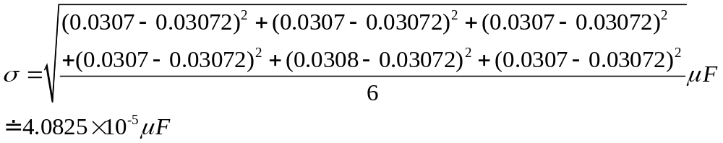
根据实验室给定的电容箱示值准确度可计算得到Cx的仪器允差为：
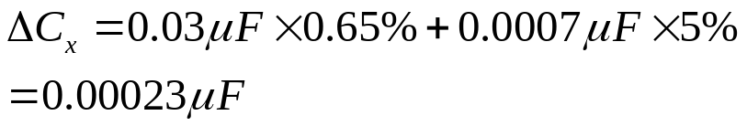
取置信概率为P＝0.95，则其展伸不确定度为：
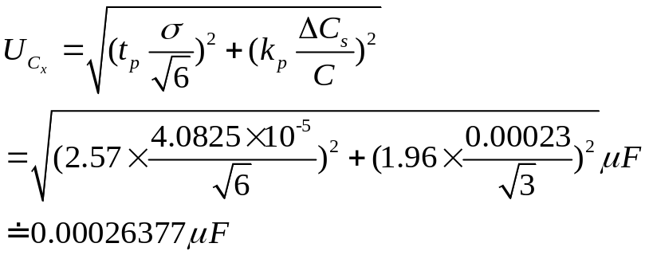
于是便得到Cx的最终表达式为：
根据之前推导出的由电容计算压电陶瓷介电常数的公式和由实验室给定的压电陶瓷几何尺寸，可求得压电陶瓷的介电常数为
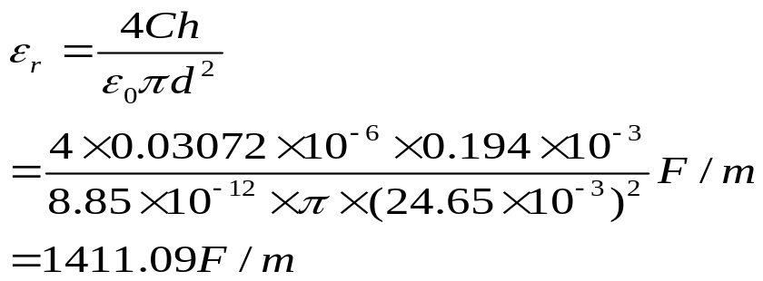
接下来根据前面已经推导出的介电常数不确定度的传递公式可得：
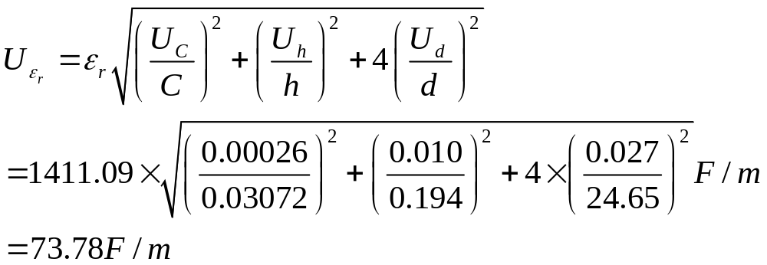
所以最后得到压电陶瓷介电常数的最终表达式为：
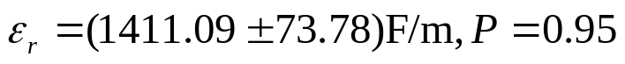
②比较法：
根据实验所得数据知：
；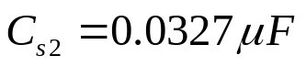；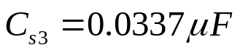；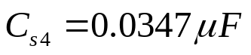；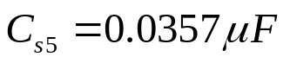；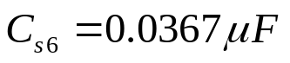；
对应的电压值分别如下：
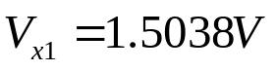；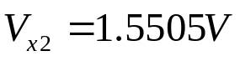；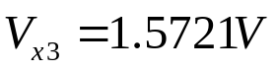；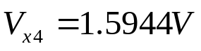 ； 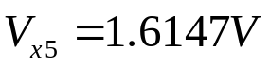 ； 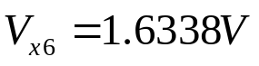 ；
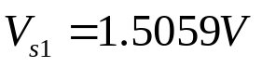；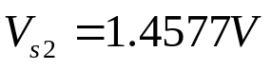；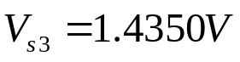；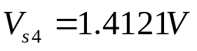 ； 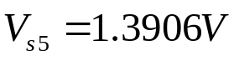 ； 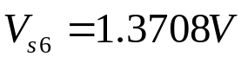 ；
于是根据公式可求得6个相应的Cx值如下：
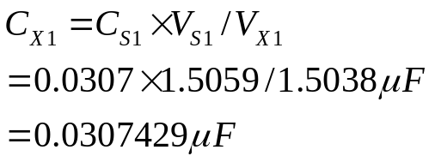；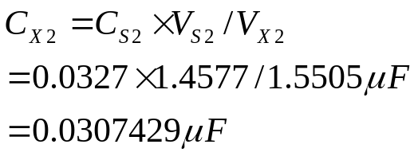
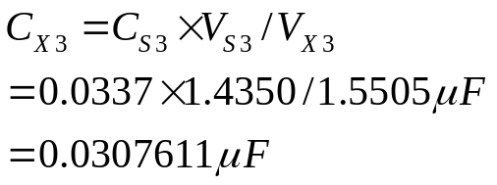；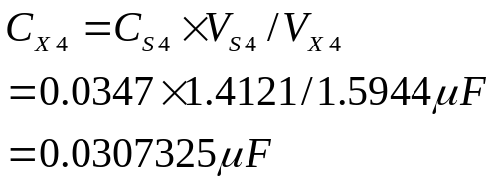
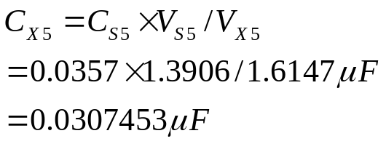；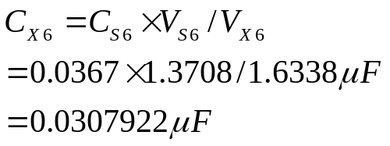
于是便可求得Cx平均值为
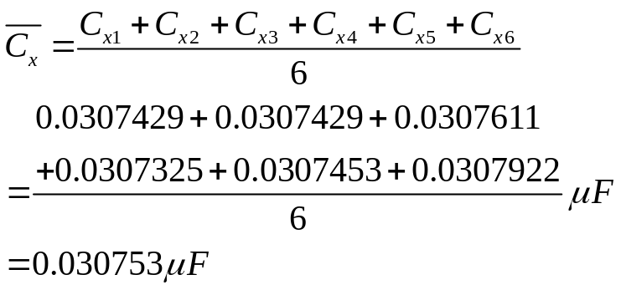
可将Cxi视作6次等精度测量所得值，于是得到其标准差为：
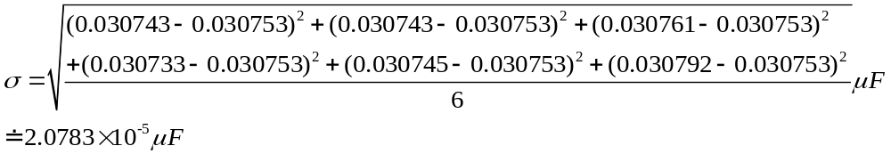根据实验室给定的电容箱示值准确度可计算得到Cx的仪器允差为：
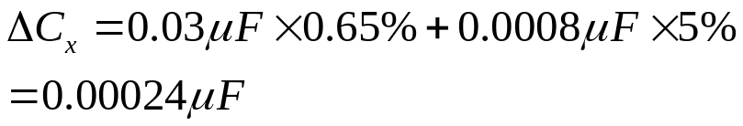
由于万用表和信号源的仪器误差都可不用计算，故取置信概率为P＝0.95，便可得到其展伸不确定度为：
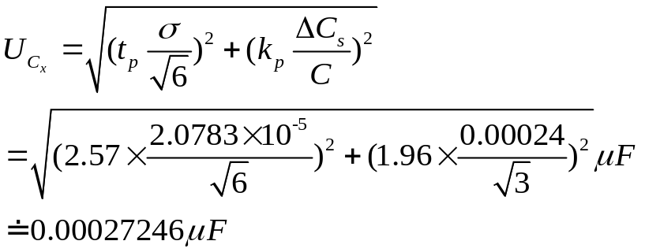
由此便得到Cx的最终表达式为：
根据之前推导出的由电容计算压电陶瓷介电常数的公式和由实验室给定的压电陶瓷几何尺寸，可求得压电陶瓷的介电常数为
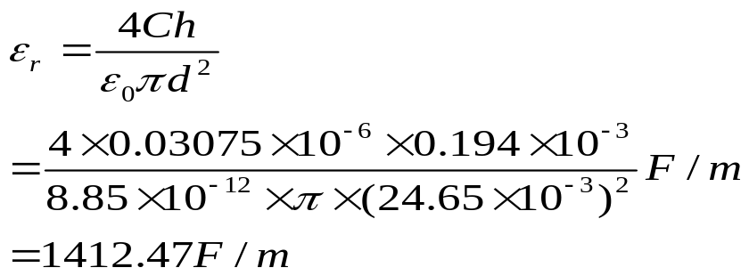
接下来根据前面已经推导出的介电常数不确定度的传递公式可得：
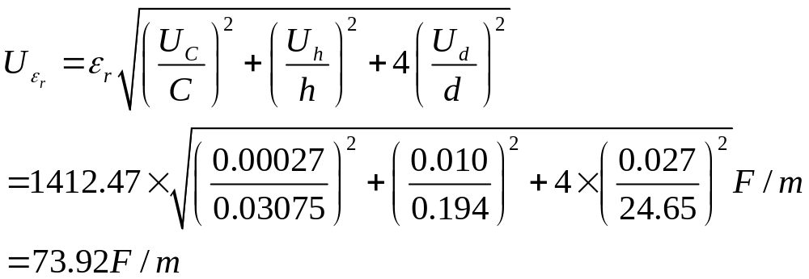
所以最后得到压电陶瓷介电常数的最终表达式为：
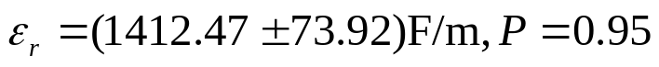
③谐振法：
根据实验所得数据知：
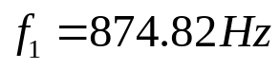；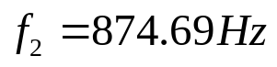；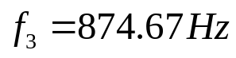；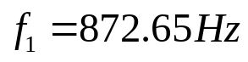 ； 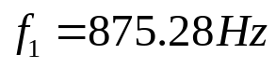 ； 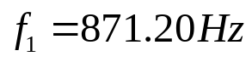；
于是可求得f平均值为：
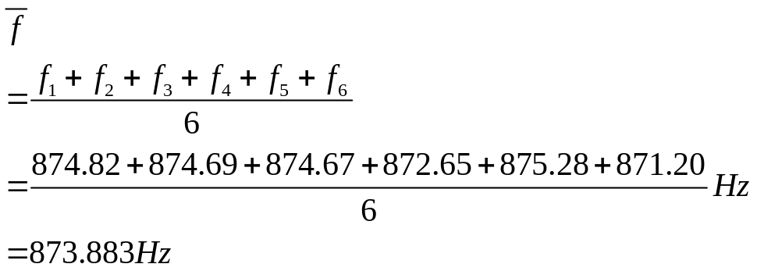
接下来求不确定度，可计算得其标准差为：
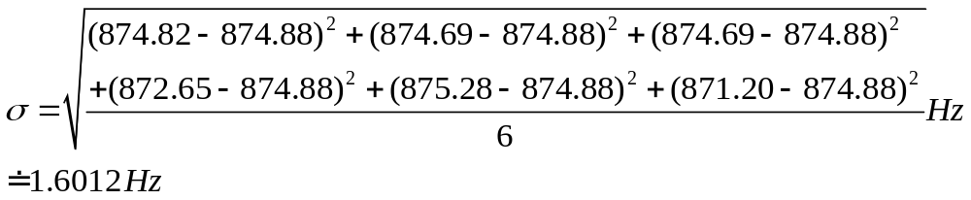
由于不计算信号源仪器误差，故f的B类不确定度为0，
取置信概率为P＝0.95，则其展伸不确定度为：
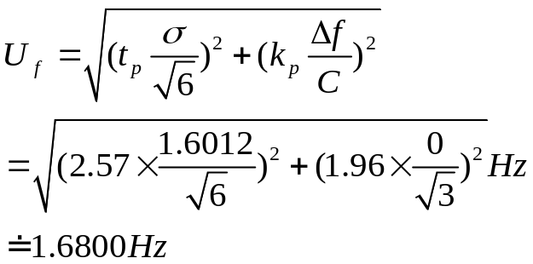
再根据电容的计算公式可求得Cx值为：
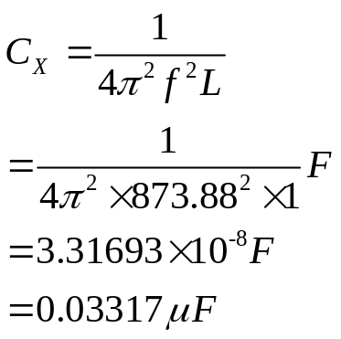
下面通过由f计算Cx的公式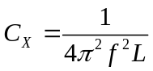按照第一册《大学物理实验》教材中关于“求间接测量结果的不确定度的步骤”中的方法依次写出推导Cx的不确定度传递公式的全过程：
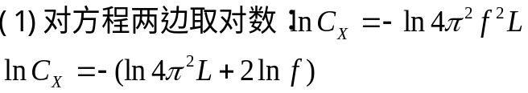
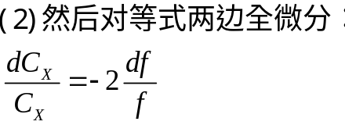
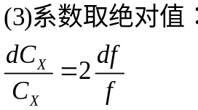
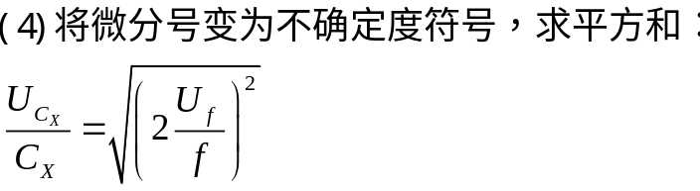
由此便可计算得Cx的不确定为
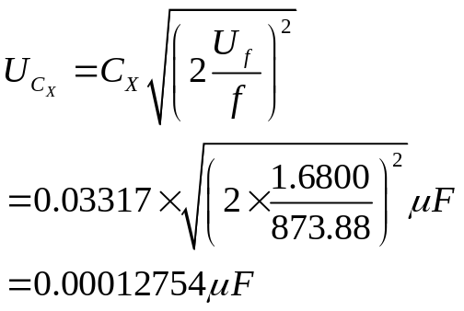
于是便得到Cx的最终表达式为：
根据之前推导出的由电容计算压电陶瓷介电常数的公式和由实验室给定的压电陶瓷几何尺寸，可求得压电陶瓷的介电常数为
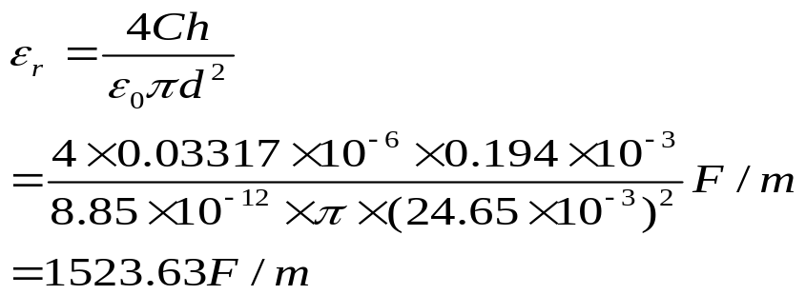
接下来根据前面已经推导出的介电常数不确定度的传递公式可得：
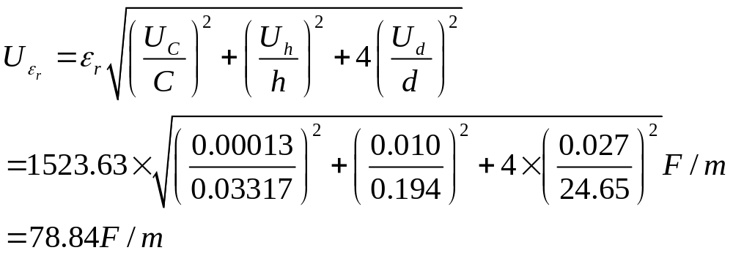
所以最后得到压电陶瓷介电常数的最终表达式为：
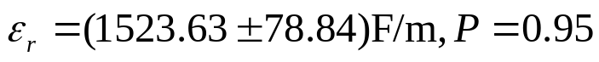
④谐振替代法：
根据实验所得数据知：
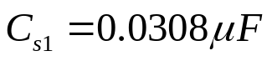；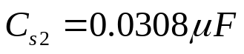；； ； ； 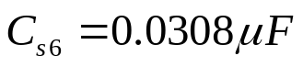 ；
由于六次测量结果在实验精度下均相同，故有
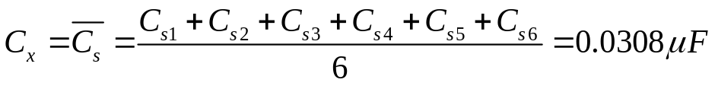
在各数据之间无差别的情况下，显然标准差为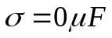
根据实验室给定的电容箱示值准确度可计算得到Cx的仪器允差为：
取置信概率为P＝0.95，则其展伸不确定度为：
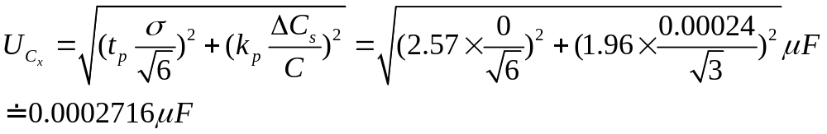
于是便得到Cx的最终表达式为：
根据之前推导出的由电容计算压电陶瓷介电常数的公式和由实验室给定的压电陶瓷几何尺寸，可求得压电陶瓷的介电常数为
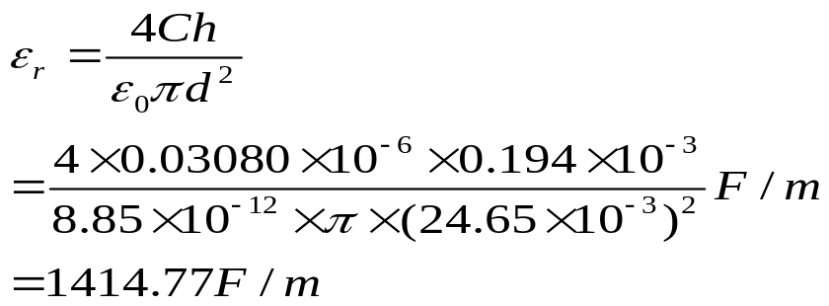
接下来根据前面已经推导出的介电常数不确定度的传递公式可得：
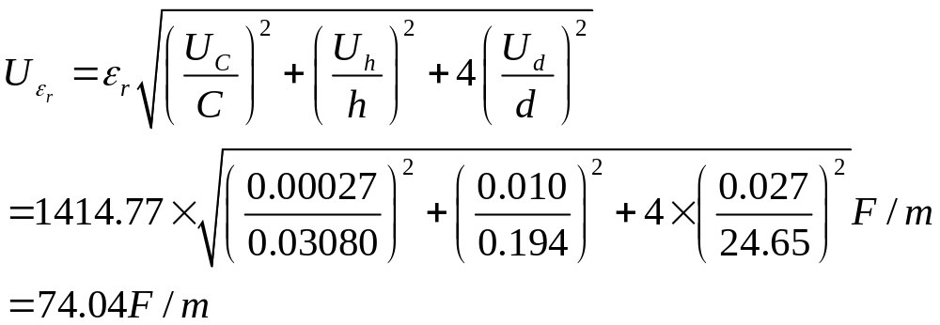
所以最后得到压电陶瓷介电常数的最终表达式为：
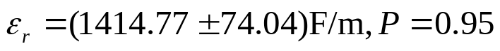
关于各种方法的比较详见误差分析。
误差分析：本实验中使用的仪器主要有信号发生器、两个万用表、电阻箱、电容箱、待测压电陶瓷电容以及一些导线，它们都涉及到大量电学量的变化、转化和转换，每个仪器的制作工艺及仪器内部各微小元件的精度、耐久度等都会对本实验结果产生不同程度的影响；同时，由于涉及到最值电学量的判定和一些旋钮的精细调节，故人为因素对本实验结果的影响也很大。根据本人实验中实际操作时的感受结合观察和分析，大致列出对误差贡献最大的几点如下：
1.信号发生器发射的信号频率不稳定，可能处于不规则微小波动状态，示数与实际频率不同；
2.电容箱和电阻箱的实验选取示值与真实参与电路的电容/电阻值可能存在一定程度误差；
3.万用表作为高精度测量仪器，其示数的准确性必须保证，但实际实验中由于许多不可避免因素，如环境因素，难以确保其示值在所示精度上与真实电流电压值完全吻合；
4.导线存在电阻，这会对实验造成及微小的影响，但如果在导线接头处接触不良，可能会造成电阻激增，从而导致较大误差的出现；
5.不可避免的，操作者在调节各仪器时的准确度有限，存在一定误差。
最后对实验中四种不同的测量压电陶瓷的介电常数方法作简要比较，首先，比较各种方法测算的最终结果及其相对误差大小，很明显地可以看出除了第三种方法，其余三种方法的最终结果和误差大小都非常接近，故可以推断，第三种方法是最不可取的；然后，从实验直接测量结果――电容量的最终结果表达式上可以看出，剩下的三种方法得到的值相差也非常小，并且相对误差远小于最终介电常数的相对误差（这是因为在计算介电常数时加入了压电陶瓷的直径和厚度，而实验室给定数据中这两个量的相对误差都比电容量的相对误差大了不少，且它们在总误差中占的比例也更大，所以导致最终介电常数值的误差偏大），可以认为都是可取可信的方法，若相互之间一定要分个高下，可以参考原始数据中测量值的变化情况：虽然每种方法中6组数据相差都很小，但是显然，最后一种方法是最好的，因为数据之间根本没有变化！从理论角度解释，上述结论也是成立的，对于第三种谐振法，由于需要人为判断并确定一个不断变化的值（万用表上的电压值）于何时达到最大，这其中自然参杂了大量主观因素，因此误差是最大的，所得的结果可信度也就最低；而最后一种方法，电路简单，测量方便，测量精度与电感和信号源的频率测量精度都无关，只取决于电容箱的精度，故在保证线路状态不变的情况下，可消除分布电容和杂散电容等其他因素的影响，从而测量结果最为准确可信。
思考题：实验讲义第一题：
该实验待测电容是由直径为3.502cm，厚度为0.0291cm，上下表面镀有金属电极的压电陶瓷片构成，实验中没有考虑电容边缘效应的影响，若要克服电容边缘效应的影响应如何改进电极装置？
答:从电容的边缘效应产生的机理来看，平行板电容器的内部电感线都是相互平行并且垂直于电容板的，但是在边缘部分由于在外围缺少更多电感线的相互约束，便导致边缘的电感线向外面突起而不再严格垂直于电容板，所以两极板边缘的电场是不均匀的，这便是所谓电容器的边缘效应。为了克服电容的边缘效应，我们可以考虑增大电容器极板的面积，从而降低边缘效应在整个电容器中所占比例，同时还可以减小两极板的间距，也能达到减弱边缘效应的效果。
实验小结：本次实验原理比较简单，大家只要在对电磁学基本理论有所学习的基础上都能很好地理解实验中涉及到的理论知识；实验的实际操作也不算复杂，需要我们动手调节的仪器并不是很多，主要工作就是按照实验要求连接电路调节仪器并测量所需数据。唯一算得上“考验”的便是在与谐振有关的两个方法中，需要判定何时电路达到谐振，这要求反复调节仪器并观察分析万用表上数据的变化范围和趋势，这并不是一件很简单的事，每测得一个数据都要花去不少时间。
通过本次实验，我们对压电陶瓷的性质有了更加深刻的认识，还学到了一些测量电容的电路设计思想和方法。无论什么时候，抓住实验的思想和方法，也就是精髓，才是最重要的。

报告写的不错!

